检 测 报 告

试验名称:低温弯曲试验

主检： |  | 日期： | 2023年3月8日
审核： |  | 日期： | 2022年12月23日
批准： |  | 日期： | 2022年12月23日

北京光华荣昌汽车部件有限公司实验室

声 明

- 报告无实验室“检测专用章”无效。
- 报告无主检、审核、批准人签字无效。
- 报告涂改无效。
- 复制报告未重新加盖“检测专用章”无效。
- 对检测报告若有异议，请收到报告后15个工作日内通知实验室。
⑹ 送样检测仅对样品负责。
⑺ 电子版报告无安全密码无效。

试验单位：北京光华荣昌汽车部件有限公司实验室
地 址：北京市昌平区流村镇工业园区
电 话： (010) 60793358-5711 邮 编：102200

样品名称 | 装车气管 | 车 型 | /
样品件号 | / | 样品数量 | 2件
委托单位 | 智能气控产品开发部 | 生产单位 | /
送样者及其 联系方式 | 董启辉  电话：13933995680 | 送样日期 | 2023年3月7日
试验地点 | 北京光华荣昌汽车部件有限公司  实验室 | 试验日期 | 2023年3月7日
试验项目 | 低温弯曲试验
试验标准 | 详见GR20230307SQS024试验申请单
样品状态 | 外购件
试验结论 | 对2023年3月7日智能气控产品开发部送检的装车气管按照 GR20230307SQS024试验申请单，进行低温弯曲试验，经检测符合标准要求。
备 注

一、试验条件
试验时间： | 2023年3月7日—2023年3月8日
试验地点： | 北京光华荣昌汽车部件有限公司实验室
试验人员： | 李亚平
环境温/湿度： | 温度：13.2℃；湿度：36.2%
二、试验仪器设备
序号 | 设备名称 | 设备编号 | 规格型号 | 厂家 | 精度 | 有效期
1 | 低温箱 | R-005 | DXF40-100 | 北京低温设备厂 | ±1℃ | 2023年11月7日
三、试验方法及评价标准
1、试验方法
1、将测试件在-40℃环境下放置24小时，快速取出后，在8-12s的时间内，在芯轴上弯曲180°的试验一次，芯轴规定直径为90mm，弯曲后让试样恢复至室温。
2、评价标准
目测气管表面无裂纹
四、标准偏离
1、标准偏离
/
五、试验结果
1、试验结果
样件名称 | 样件编号 | 结果描述
装车气管 | 024-001-202303 | 气管表面无裂纹
装车气管 | 024-002-202303 | 气管表面无裂纹

六、试验照片
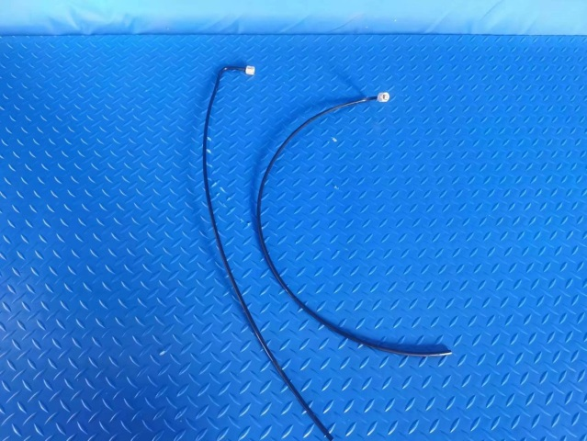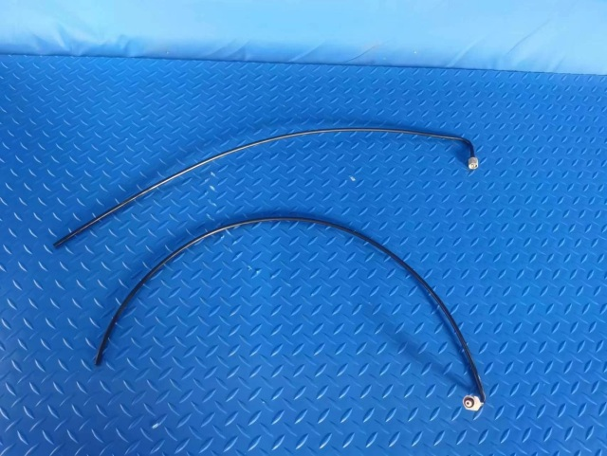
试验前
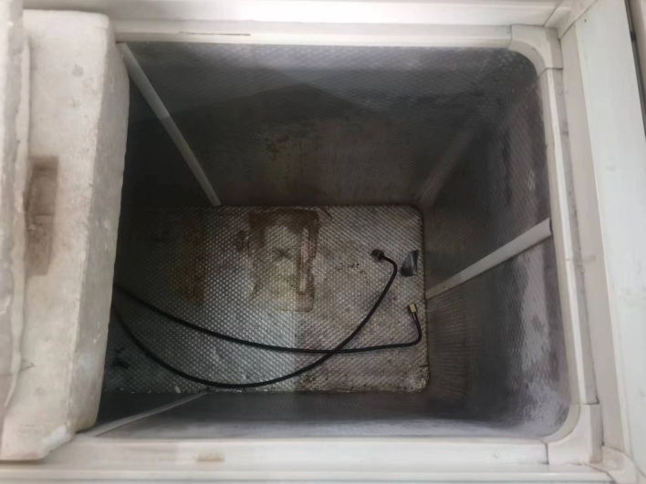
试验中
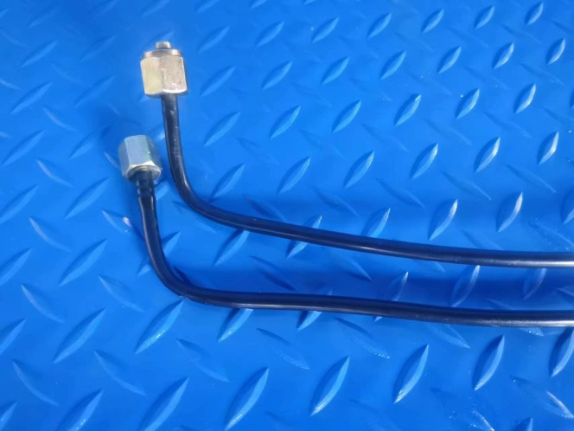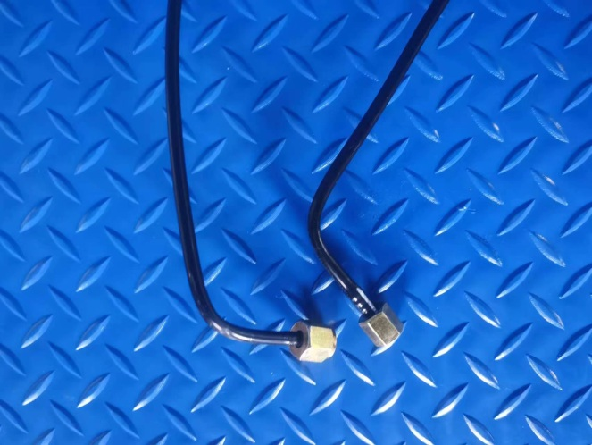
试验后
**报告结束**

